Lampy WESEM serii LED i CRC3 wsparciem dla pracy armatek śnieżnych
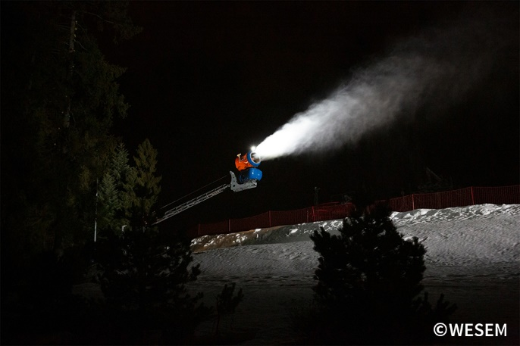
Lampy robocze LED są montowane nie tylko na pojazdach, ale także na urządzeniach, które pracują w nocy. Jednym z nich są armatki śnieżne, które swoją pracę wykonują często po zmroku po opuszczeniu stoków przez narciarzy.
Lampy halogenowe występujące do tej pory na armatkach są konsekwentnie zastępowane przez lampy LED-owe. Na urządzeniach, gdzie istnieje napięcie zasilania 12V-24V, 12V-48V z powodzeniem można zamontować lampy robocze LED od WESEM, które będą stanowić oświetlenie obszaru roboczego pracującego urządzenia. O przewagach lamp LED na halogenowymi trudno dyskutować. Te które warto przypomnieć, a będą istotne przy wyborze oświetlenia do armatek śnieżnych to:
- niski pobór energii (lampa z serii LED o najwyższym strumieniu świetlnym pobiera tylko 30W),
- większa ilość światła przy mniejszym poborze prądu (lampa o strumieniu świetlnym 1500 lm będzie świeciła dużo lepiej od halogenowej, a zużywa jedynie 20W),
- brak konieczności wymiany żarówek, a tym samym brak przestojów w pracy,
- długa żywotność produktu,
- możliwość pracy w trudnych warunkach.

Charakterystyczne dla lamp LED od WESEM cechy i parametry produktu które warunkują jego trwałość i solidność we wspomnianej pracy to:
- solidna konstrukcja – odporność na wibracje,
- wysoka klasa szczelności (IP67, IP69K),
- możliwość pracy w niskich temperaturach (od -40⁰).

Najczęściej wybieranymi lampami do pracy na urządzeniach są lampy z serii LED o szerokiej wiązce świetlnej i kwadratowym kształcie, charakteryzujące się ponadczasowym wyglądem i doskonałą jakością wykonania.
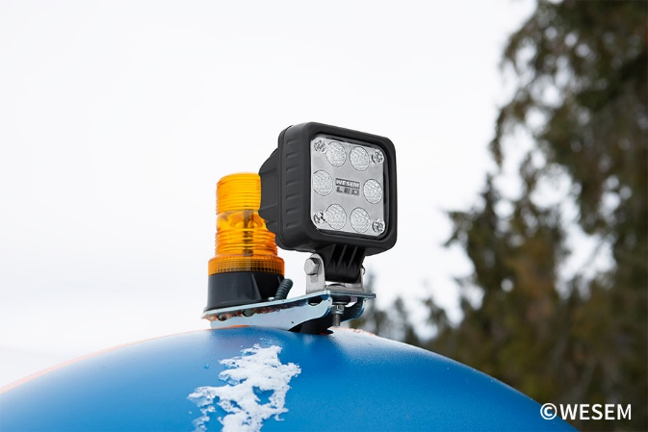
Niemniej w potrzeby doskonale wpisują się też lampy robocze z serii CRC3, które posiadają równie doskonałe parametry, a dają możliwość wyboru lampy o innym kształcie. Lampy są łatwe w montażu lub wymianie i doskonale spełniają swoją rolę.
Rekomendowane produkty dla producentów i dystrybutorów armatek śnieżnych:
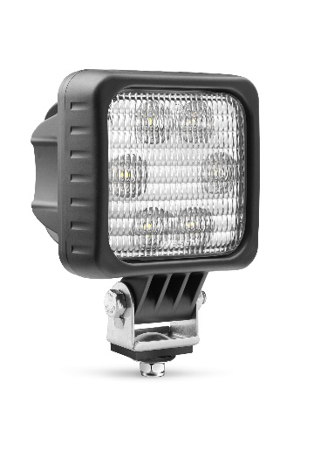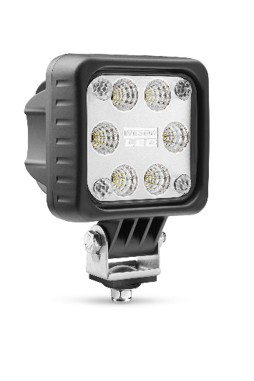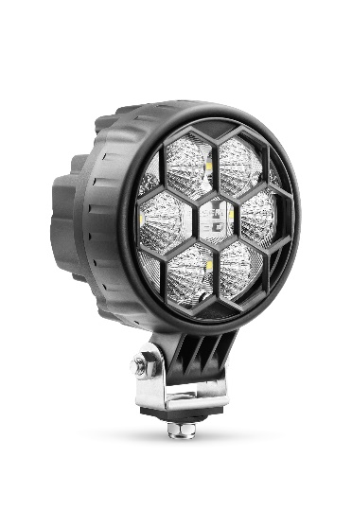
LED - seria lamp roboczych LED-FF – seria lamp roboczych LED CRC3 seria lamp roboczych

Ponieważ sezon narciarski się skończył, nadchodzi doskonały moment na modernizację, serwisowanie oraz sprzedaż i montaż armatek śnieżnych z profesjonalnym oświetleniem, które w następnym sezonie znów zadbają o przyjemność narciarzy. Lampy można nabyć u dystrybutorów oświetlenia do pojazdów w całej Europie.

Informacja prasowa: WESEM

---
WESEM to polski producent lamp dla samochodów, pojazdów rolniczych i maszyn wolnobieżnych. Projektowane i wytwarzane w Polsce produkty umiejętnie łączą nowoczesne trendy wzornicze z najnowszymi rozwiązaniami technologicznymi. Rozumienie potrzeb odbiorców, własne studio projektowe, laboratorium i fabryki pozwalają zachować wysoki standard wykonywanych produktów a tym samym dbać o satysfakcję klientów. Wyroby firmy od lat obecne są na rynkach Europy, Azji i Ameryki.

